|  |  |  |
| --- | --- | --- |
|  |  |  |
| МИНОБРНАУКИ РОССИИ | | |
| Федеральное государственное бюджетное образовательное учреждение  высшего образования  **«МИРЭА – Российский технологический университет»**  **РТУ МИРЭА** | | |

Институт Информационных технологий

Кафедра Математического обеспечения и стандартизации информационных технологий

**Отчет по практической работе №4**

по дисциплине «Стандартизация и сертификация программного обеспечения»

|  |  |
| --- | --- |
| **Выполнил:**  Студент группыИКБО-11-22 | Гришин А.В. |
| **Проверил:** | Преподаватель Петрова А.А. |

МОСКВА 2025 г.

# **ЦЕЛЬ ПРАКТИЧЕСКОЙ РАБОТЫ**

Провести анализ предметной области своего продукта для выбора наиболее подходящих групп стандартов, идентифицировать профильные комитеты по стандартизации в рамках найденных документов.

# **ЗАДАНИЕ ПРАКТИЧЕСКОЙ РАБОТЫ**

1. Выбрать проект (дипломный или курсовой продукт) и кратко описать его назначение и основной функционал.

2. Из полного набора процессов ГОСТ Р ИСО/МЭК 12207-2010, ГОСТ Р 57193-2016 и/или ГОСТ Р ИСО/МЭК ТО 15271-2002 необходимо выбрать 5 ключевых процессов, необходимых для реализации проекта.  
 3. На каждый выбранный процесс необходимо подобрать по 2 стандарта, регламентирующих этот процесс.

4. У каждого найденного стандарта необходимо расписать комитет (и подкомитет, если данная информация доступна).

5. На основании выбранных стандартов нужно провести исследование, какие из них наиболее уместно использовать в предлагаемой разработке проекта. Обоснование должно заключаться в приведении конкретных достоинств и недостатков выбранных стандартов. Должно быть минимум по 2 достоинства и 2 недостатка. При приведении конкретных недостатков или достоинств стандарта необходимо ссылаться на пункт (главу, подглаву) из самого стандарта, обуславливающий это достоинство или недостаток.

6. По итогу проведенного анализа необходимо выделить один стандарт для своего проекта с обоснованием выбора.

# **ОПИСАНИЕ ПРОЕКТА**

Тема дипломного проекта: «Децентрализованный мессенджер с функциями безопасности и отказоустойчивости»

Назначение проекта: мобильное приложение «Децентрализованный мессенджер», предназначенное для обмена зашифрованными сообщениями между пользователями без использования центрального сервера.

Основной функционал включает:

* установление защищённых P2P-соединений между устройствами;
* обмен зашифрованными текстовыми сообщениями и файлами;
* распределённое хранение недоставленных сообщений на узлах сети;
* автоматическое восстановление доставки при появлении получателя онлайн;
* локальное хранение ключей и истории переписки;
* сигнальный сервер для обмена служебными данными (ICE, SDP)

# **Выполнение задания вариант 14**

1. Процесс анализа бизнеса или назначения

2. Процесс оценки и контроля проекта

3. Процесс верификации

4. Процесс валидации

5. Процесс менеджмента повторного применения программ

# **Анализ процессов и выбор стандартов**

### Процесс анализа бизнеса или назначения

**Описание процесса**: Процесс анализа бизнеса или назначения направлен на выявление целей создаваемой системы, определение её роли в деятельности организации и установление требований заинтересованных сторон. В контексте разрабатываемого децентрализованного мессенджера данный процесс включает анализ проблем и потребностей пользователей, оценку условий эксплуатации, определение защищаемых активов и угроз, а также формирование области потенциальных решений.

**Стандарт 1:** ГОСТ Р 59344-2021 «Системная инженерия. Защита информации в процессе анализа бизнеса или назначения системы»

**Стандарт 2:** ГОСТ Р 59345-2021 «Системная инженерия. Защита информации в процессе определения потребностей и требований заинтересованных сторон для системы»

Таблица 1 – Сравнение ГОСТ Р 59344-2021 и ГОСТ Р 59345-2021

|  |  |  |
| --- | --- | --- |
| Критерий | ГОСТ Р 59344-2021 | ГОСТ Р 59345-2021 |
| Краткое описание области стандарта | Стандарт определяет требования к защите информации во время анализа бизнеса или назначения системы, включая учет контекста, целей разработки, факторов влияния на требования, а также анализ угроз и рисков для обеспечения безопасности | Стандарт устанавливает требования к защите информации при определении потребностей и требований заинтересованных сторон, включая управление рисками, конфиденциальностью и целостностью данных. |
| Технический комитет (ТК) и подкомитет (ПК) | ТК 022 «Информационные технологии»,  ISO/IEC JTC 1/SC 7 | ТК 022 «Информационные технологии»,  ISO/IEC JTC 1/SC 7 |
| Преимущества | 1. Учитывает контекст функционирования системы и цели разработки, что позволяет адаптировать анализ под децентрализованные сети.  2. Включает рекомендации по оценке угроз и уязвимостей, полезные для обеспечения безопасности P2P-соединений | 1. Определяет управление требованиями заинтересованных сторон, что помогает учесть потребности пользователей в безопасном обмене сообщениями.  2. Учитывает защиту от утечки и несанкционированного доступа, критично для шифрования в мессенджере |
| Недостатки/ограничения | 1. Фокус на системной инженерии может не полностью охватывать специфические аспекты децентрализованных приложений, таких как распределенное хранение  2. Требует детального анализа рисков, что увеличивает затраты времени и ресурсов на начальных стадиях проекта | 1. Сильный акцент на заинтересованных сторонах может быть избыточным для децентрализованного проекта с минимальным участием центральных органов  2. Требует формализации требований, что может замедлить итеративную разработку мобильного приложения |

Вывод: для рассматриваемого проекта наиболее целесообразно опираться на требования ГОСТ Р 59344-2021, поскольку данный стандарт описывает процесс анализа назначения системы и включает рекомендации по учёту контекста функционирования, целей разработки и факторов, влияющих на будущие требования. Это прямо соответствует нуждам децентрализованного мессенджера в оценке угроз безопасности.  
 Скриншоты подтверждения: См. Приложение 1.

# **Процесс оценки и контроля проекта**

**Описание процесса:** Процесс оценки и контроля проекта направлен на мониторинг прогресса, оценку результатов и корректировку плана. В проекте мессенджера это включает отслеживание разработки P2P-соединений, шифрования и отказоустойчивости, а также контроль рисков.

**Стандарт 1:** ГОСТ Р 59337-2021 «Системная инженерия. Защита информации в процессе оценки и контроля проекта»

**Стандарт 2:** ГОСТ Р ИСО/МЭК 25010-2015 «Информационные технологии. Системная и программная инженерия. Требования и оценка качества систем и программных продуктов»

Таблица 2 – Сравнение ГОСТ Р 59337-2021 и ГОСТ Р ИСО/МЭК 25010-2015

|  |  |  |
| --- | --- | --- |
| Критерий | ГОСТ Р 59337-2021 | ГОСТ Р ИСО/МЭК 25010-2015 |
| Краткое описание области стандарта | Стандарт определяет требования к защите информации во время оценки и контроля проекта, включая управление рисками, измерения и обеспечение безопасности. | Стандарт определяет модели качества для систем и ПО, включая характеристики производительности, надежности и безопасности; используется как вспомогательный инструмент для оценки результатов в процессе контроля проекта. |
| Технический комитет (ТК) и подкомитет (ПК) | ТК 022 «Информационные технологии»,  ISO/IEC JTC 1/SC 7 | ТК 022 «Информационные технологии»,  ISO/IEC JTC 1/SC 7 |
| Преимущества | 1. Включает оценку рисков и защитных мер, что полезно для контроля безопасности в мессенджере.  2. Определяет надежность реализации процесса, обеспечивая контроль отказоустойчивости. | 1. Предоставляет модель качества продукта для оценки производительности P2P.  2. Включает надежность, важную для отказоустойчивости мессенджера. |
| Недостатки/ограничения | 1. Ориентирован на системную инженерию, может не учитывать мобильные аспекты  2. Требует формальных измерений, увеличивая overhead. | 1. Не фокусируется на децентрализованных системах.  2. Может требовать дополнительных измерений для реального времени. |

Вывод: для проекта рекомендуется ГОСТ Р 59337-2021 как основной, так как он обеспечивает контроль рисков и защиты информации, что критично для безопасности мессенджера. ГОСТ Р ИСО/МЭК 25010-2015 применяется дополнительно как вспомогательный для оценки качества результатов (производительность P2P, надежность), интегрируясь в мониторинг прогресса.

Скриншоты подтверждения: См. Приложение 2.

# **Процесс верификации**

**Описание процесса:** Процесс верификации направлен на проверку соответствия реализации требованиям. В проекте это включает верификацию шифрования и P2P-соединений.  
 **Стандарт 1:** ГОСТ Р 59352-2021 «Системная инженерия. Защита информации в процессе верификации системы»  
 **Стандарт 2:** ГОСТ Р 56920-2024 «Системная и программная инженерия. Тестирование программного обеспечения. Общие положения»

Таблица 3 – Сравнение ГОСТ Р 59352-2021 и ГОСТ Р 56920-2024

|  |  |  |
| --- | --- | --- |
| Критерий | ГОСТ Р 59352-2021 | ГОСТ Р 56920-2024 |
| Краткое описание области стандарта | Стандарт устанавливает требования к защите информации в процессе верификации системы, включая подтверждение выполнения требований безопасности. | Определяет рекомендации по верификации формальных моделей управления доступом, включая использование инструментальных средств и формальных методов. |
| Технический комитет (ТК) и подкомитет (ПК) | ТК 022 «Информационные технологии»,  ISO/IEC JTC 1/SC 7 | ТК 022 «Информационные технологии»,  ISO/IEC JTC 1/SC 7 |
| Преимущества | 1. Обеспечивает верификацию условий безопасности  2. Учитывает защиту от несанкционированного доступа | 1. Включает повторное и регрессионное тестирование для проверки изменений  2. Учитывает дефекты и ошибки в ПО |
| Недостатки/ограничения | 1. Фокус на системной инженерии, не всегда подходит для мобильных приложений  2. Требует объективных свидетельств, что может быть ресурсоемко | 1. Ориентирован на тестирование, может не охватывать формальную верификацию  2. Требует ручного тестирования, что замедляет процесс |

Вывод: Основным стандартом является ГОСТ Р 59352-2021, так как он фокусируется на защите информации в верификации, что важно для безопасного мессенджера. ГОСТ Р 56920-2024 используется дополнительно для тестирования.

Скриншоты подтверждения: См. Приложение 3.

# **Процесс валидации**

**Описание процесса:** Процесс валидации направлен на подтверждение, что продукт соответствует потребностям пользователей. В проекте это включает валидацию usability и безопасности мессенджера.  
 **Стандарт 1:** ГОСТ Р 71998-2025 «Информационные технологии. Требования и оценка качества систем и программного обеспечения. Определение качества ИТ-услуг»

**Стандарт 2:** ГОСТ Р 59453.2-2021 «Защита информации. Формальная модель управления доступом. Часть 2. Рекомендации по верификации формальной модели управления доступом»

Таблица 4 – Сравнение ГОСТ Р 71998-2025 и ГОСТ Р 59453.2-2021

|  |  |  |
| --- | --- | --- |
| Критерий | ГОСТ Р 71998-2025 | ГОСТ Р 59453.2-2021 |
| Краткое описание области стандарта | Стандарт определяет качество ИТ-услуг, включая оценку систем и ПО для валидации. | Стандарт определяет формальную модель для валидации управления доступом в системах; применяется для подтверждения корректности механизмов доступа как части валидации безопасности. |
| Технический комитет (ТК) и подкомитет (ПК) | ТК 022 «Информационные технологии»,  ISO/IEC JTC 1/SC 7 | ТК 26 «Криптография и механизмы безопасности»,  ISO/IEC JTC 1/SC 27 |
| Преимущества | 1. Учитывает качество ИТ-услуг для валидации usability  2. «Цель определения качества»).  Включает вероятностные модели для оценки рисков | 1. Обеспечивает верификацию модели доступа для валидации безопасности  2. Включает инструментальные средства для проверки |
| Недостатки/ограничения | 1. Фокус на услугах, может не полностью покрывать продукт  2. Требует системного анализа, что сложного для децентрализации | 1. Фокус на формальных моделях, может быть избыточен  2. Требует перевода описаний, что увеличивает сложность |

Вывод: Основным является ГОСТ Р 71998—2025, так как он охватывает качество ИТ-услуг, подходящее для валидации мессенджера. ГОСТ Р 59453.2—2021 дополнительно для модели доступа, где верификация формальной модели интегрируется в валидацию безопасности системы (подтверждение соответствия нуждам пользователей по защите).

Скриншоты подтверждения: См. Приложение 4.

# **Процесс менеджмента повторного применения программ**

**Описание процесса:** Процесс менеджмента повторного применения программ направлен на организацию, планирование и контроль использования существующих программных компонентов с целью сокращения сроков и затрат разработки. В рамках проекта децентрализованного мессенджера данный процесс включает повторное применение криптографических модулей, P2P-транспортных библиотек, механизмов сериализации данных и типовых компонентов интерфейса.  
 **Стандарт 1:** ГОСТ Р ИСО/МЭК 26555-2016 «Системная и программная инженерия. Инструменты и методы технического менеджмента линейки продуктов»

**Стандарт 2:** ГОСТ Р 57098-2023 «Системная и программная инженерия. Управление жизненным циклом. Руководство для описания процесса».

Таблица 5 – Сравнение ГОСТ Р ИСО/МЭК 26555-2016 и ГОСТ Р 57098-2023

|  |  |  |
| --- | --- | --- |
| Критерий | ГОСТ Р ИСО/МЭК 26555-2016 | ГОСТ Р 57098-2023 |
| Краткое описание области стандарта | Стандарт определяет процессы управления повторным использованием, включая инструменты для линейки продуктов и технический менеджмент. | Стандарт определяет методы и процессы повторного использования ПО, включая описания процессов и элементов. |
| Технический комитет (ТК) и подкомитет (ПК) | ТК 022 «Информационные технологии»,  ISO/IEC JTC 1/SC 7 | ТК 022 «Информационные технологии», ISO/IEC JTC 1/SC 7 |
| Преимущества | 1. Поддерживает менеджмент вариабельности для повторного использования библиотек  2. Включает верификацию активов для обеспечения качества | 1. Описывает элементы процесса для повторного использования  2. Учитывает управление выходными результатами для контроля |
| Недостатки/ограничения | 1. Фокус на линейках продуктов, может быть избыточен для одиночного проекта  2. Требует совместных работ, что усложняет децентрализованную разработку | 1. Требует декомпозиции процессов, что может быть сложным  2. Не всегда охватывает криптографические модули |

Вывод: для рассматриваемого проекта основным стандартом является ГОСТ Р ИСО/МЭК 26555-2016, так как он описывает полный жизненный цикл повторно используемых активов и содержит процессный подход, применимый к повторному использованию криптографических библиотек, сетевых модулей и компонентов интерфейса в проекте. Стандарт ГОСТ Р 57098-2023 рекомендуется использовать дополнительно для оценки качества, адаптации и классификации повторно используемых компонентов, что повышает эффективность и безопасность их применения.

Скриншоты подтверждения: См. Приложение 5.

# **ВЫВОД**

В результате проведенного анализа предметной области проекта «Децентрализованный мессенджер с функциями безопасности и отказоустойчивости» для пяти ключевых процессов жизненного цикла ПО были подобраны и сопоставлены профильные стандарты. На основе оценки достоинств и недостатков каждого стандарта для разработки были выбраны наиболее подходящие.

**ПРИЛОЖЕНИЯ**

### Приложение 1. Скриншоты подтверждения для процесса анализа бизнеса

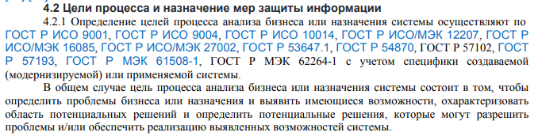

Скриншот 1.1: Раздел 4.2.1 ГОСТ Р 59344-2021 (подтверждает преимущество 1)

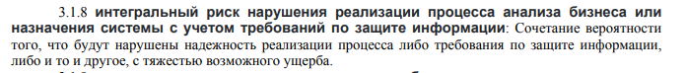

Скриншот 1.2: Раздел 3.1.8 ГОСТ Р 59344-2021 (подтверждает преимущество 2 стандарта 1)

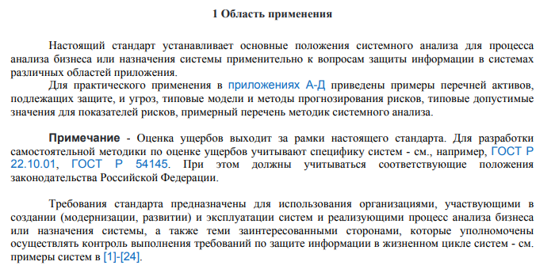

Скриншот 1.3: Раздел 1 ГОСТ Р 59344-2021 (подтверждает недостаток 1 стандарта 1)

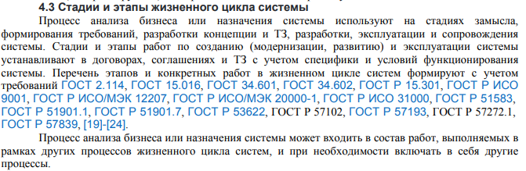

Скриншот 1.4: Раздел 4.3 ГОСТ Р 59344-2021 (подтверждает недостаток 2 стандарта 1)

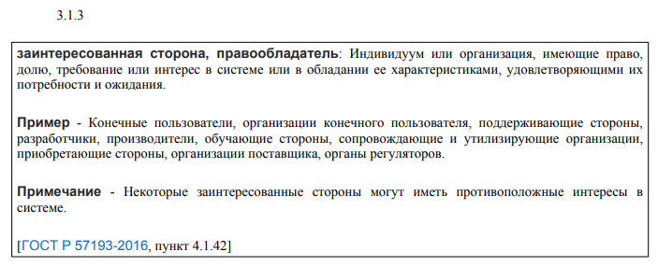

Скриншот 1.5: Раздел 3.1.3 ГОСТ Р 59345-2021 (подтверждает преимущество 1 стандарта 2)

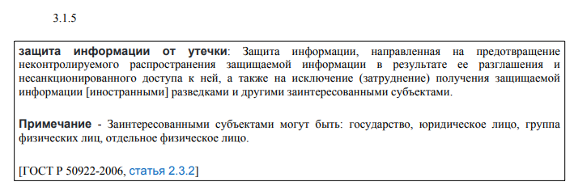

Скриншот 1.6: Раздел 3.1.5 ГОСТ Р 59345-2021 (подтверждает преимущество 2 стандарта 2)

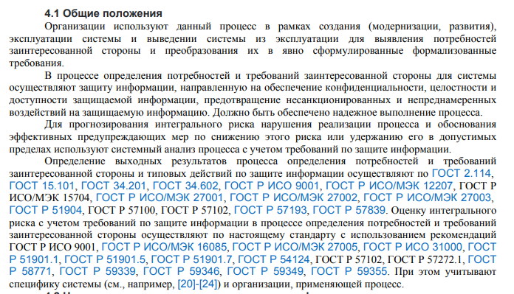

Скриншот 1.7: Раздел 4.1 ГОСТ Р 59345-2021 (подтверждает недостаток 1 стандарта 2)

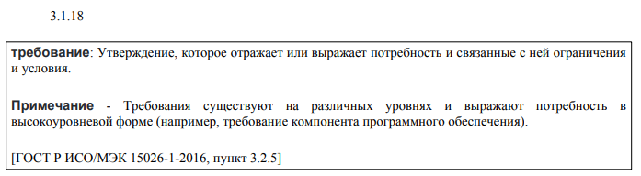

Скриншот 1.8: Раздел 3.1.18 ГОСТ Р 59345-2021 (подтверждает недостаток 2 стандарта 2)

### Приложение 2. Скриншоты подтверждения для процесса оценки и контроля проекта

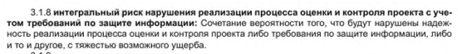

Скриншот 2.1: Раздел 3.1.8 ГОСТ Р 59337-2021 (подтверждает преимущество 1 стандарта 1)

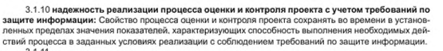

Скриншот 2.2: Раздел 3.1.10 ГОСТ Р 59337-2021 (подтверждает преимущество 2 стандарта 1)

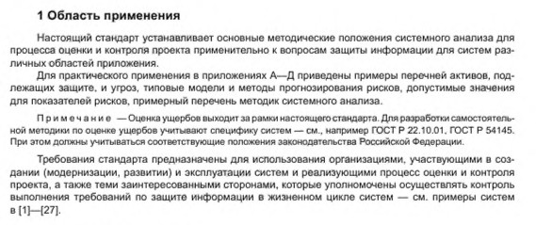

Скриншот 2.3: Раздел 1 ГОСТ Р 59337-2021 (подтверждает недостаток 1 стандарта 1)

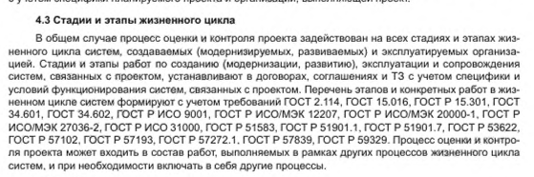

Скриншот 2.4: Раздел 4.3 ГОСТ Р 59337-2021 (подтверждает недостаток 2 стандарта 1)

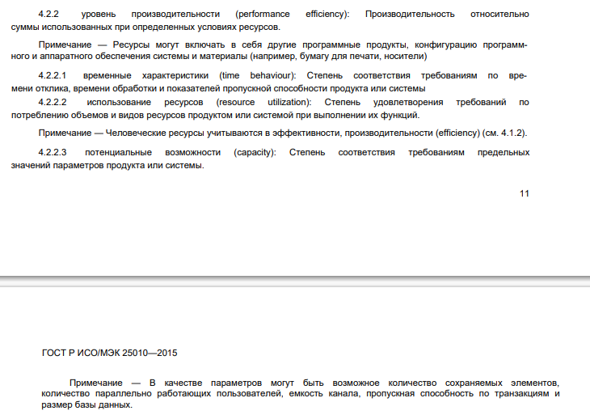

Скриншот 2.5: Раздел 4.2.2 ГОСТ Р ИСО/МЭК 25010-2015 (подтверждает преимущество 1 стандарта 2)

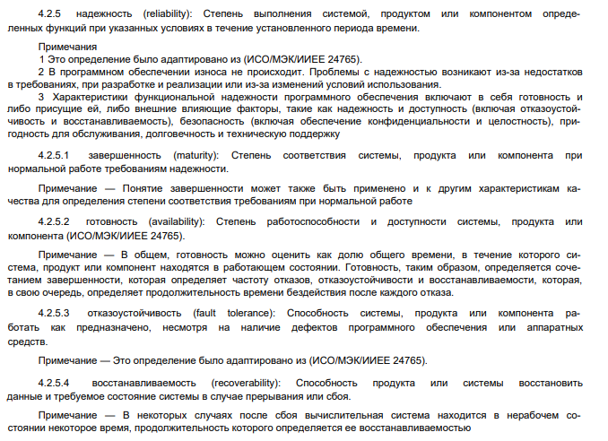

Скриншот 2.6: Раздел 4.2.5 ГОСТ Р ИСО/МЭК 25010-2015 (подтверждает преимущество 2 стандарта 2)

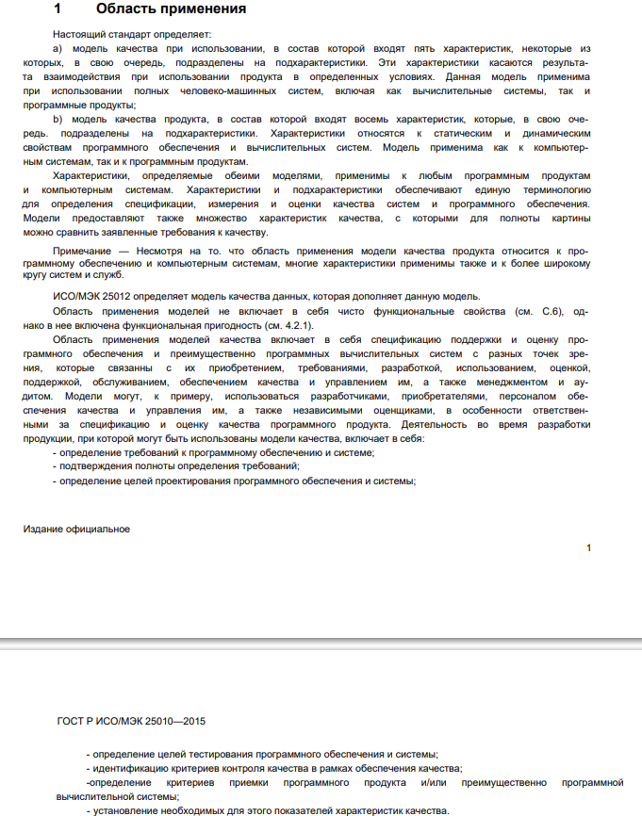

Скриншот 2.7: Раздел 1 ГОСТ Р ИСО/МЭК 25010-2015 (подтверждает недостаток 1 стандарта 2)

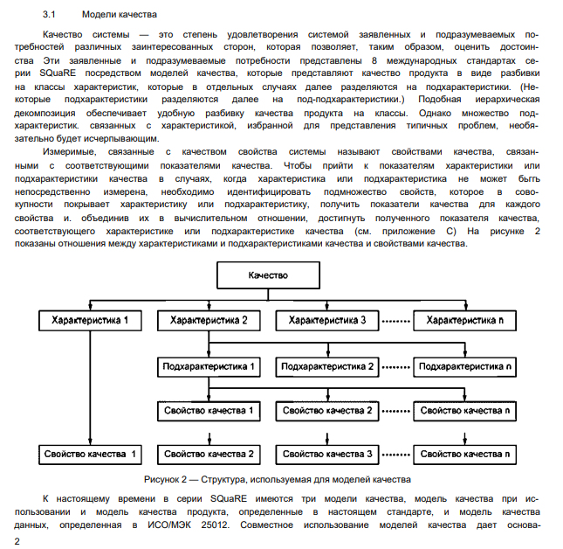

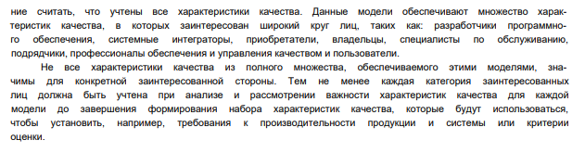

Скриншот 2.8: Раздел 3.1 ГОСТ Р ИСО/МЭК 25010-2015 (подтверждает недостаток 2 стандарта 2)

### Приложение 3. Скриншоты подтверждения для процесса верификации

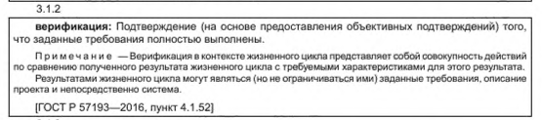

Скриншот 3.1: Раздел 3.1.2 ГОСТ Р 59352-2021 (подтверждает преимущество 1 стандарта 1)

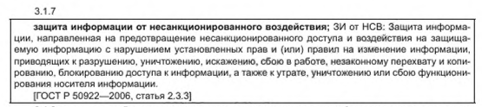

Скриншот 3.2: Раздел 3.1.7 ГОСТ Р 59352-2021 (подтверждает преимущество 2 стандарта 1)

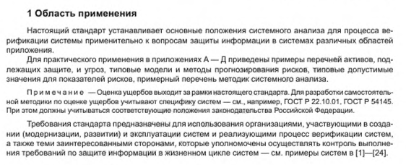

Скриншот 3.3: Раздел 1 ГОСТ Р 59352-2021 (подтверждает недостаток 1 стандарта 1)

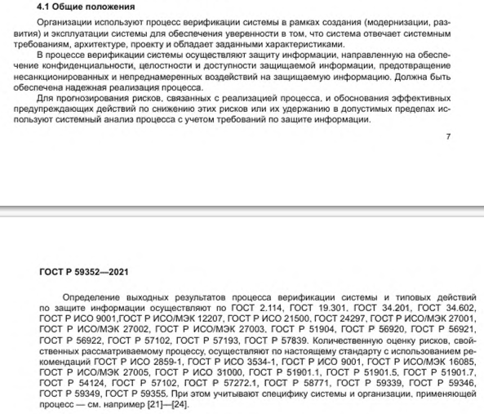

Скриншот 3.4: Раздел 4.1 ГОСТ Р 59352-2021 (подтверждает недостаток 2 стандарта 1)



Скриншот 3.5: Раздел 3.13 ГОСТ Р 56920-2024 (подтверждает преимущество 1 стандарта 2)

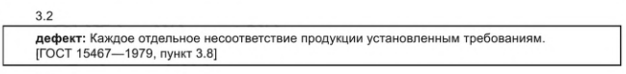

Скриншот 3.6: Раздел 3.2 ГОСТ Р 56920-2024 (подтверждает преимущество 2 стандарта 2)

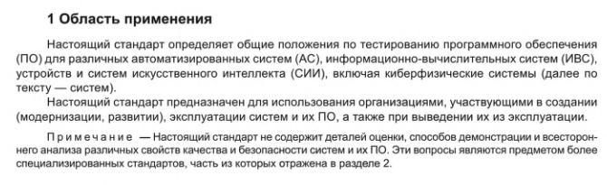

Скриншот 3.7: Раздел 1 ГОСТ Р 56920-2024 (подтверждает недостаток 1 стандарта 2)

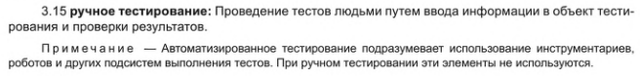

Скриншот 3.8: Раздел 3.15 ГОСТ Р 56920-2024 (подтверждает недостаток 2 стандарта 2)

### Приложение 4. Скриншоты подтверждения для процесса валидации

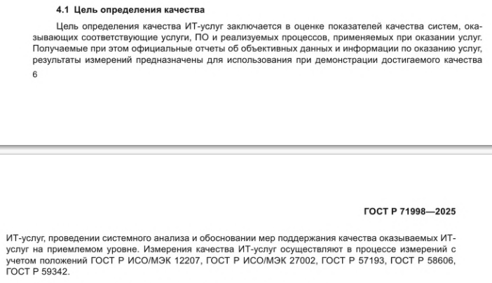

Скриншот 4.1: Раздел 4.1 ГОСТ Р 71998-2025 (подтверждает преимущество 1 стандарта 1)



Скриншот 4.2: Раздел 3.5 ГОСТ Р 71998-2025 (подтверждает преимущество 2 стандарта 1)

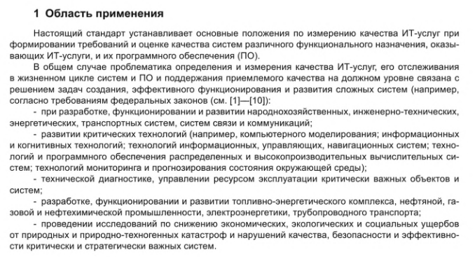

Скриншот 4.3: Раздел 1 ГОСТ Р 71998-2025 (подтверждает недостаток 1 стандарта 1)

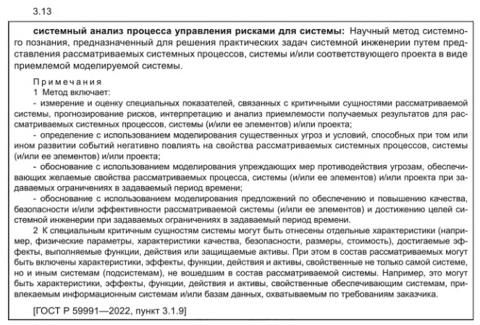

Скриншот 4.4: Раздел 3.13 ГОСТ Р 71998-2025 (подтверждает недостаток 2 стандарта 1)



Скриншот 4.5: Раздел 3.1 ГОСТ Р 59453.2-2021 (подтверждает преимущество 1 стандарта 2)

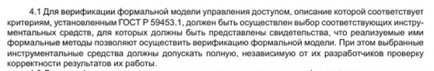

Скриншот 4.6: Раздел 4.1 ГОСТ Р 59453.2-2021 (подтверждает преимущество 2 стандарта 2)

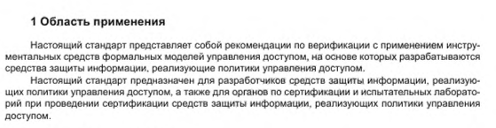

Скриншот 4.7: Раздел 1 ГОСТ Р 59453.2-2021 (подтверждает недостаток 1 стандарта 2)



Скриншот 4.8: Раздел 6.2 ГОСТ Р 59453.2-2021 (подтверждает недостаток 2 стандарта 2)

### Приложение 5. Скриншоты подтверждения для процесса менеджмента повторного применения



Скриншот 5.1: Раздел 3.5 ГОСТ Р ИСО/МЭК 26555-2016 (подтверждает преимущество 1 стандарта 1)



Скриншот 5.2: Раздел 4 ГОСТ Р ИСО/МЭК 26555-2016 (подтверждает преимущество 2 стандарта 1)

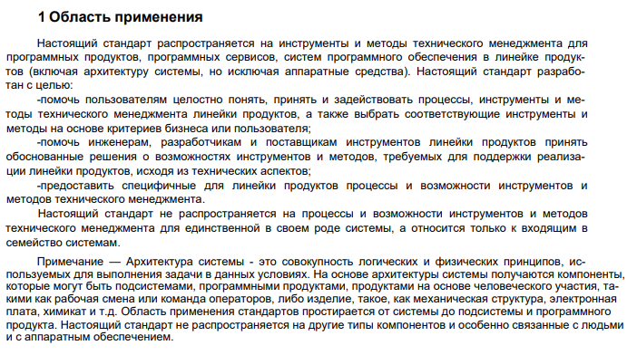

Скриншот 5.3: Раздел 1 ГОСТ Р ИСО/МЭК 26555-2016 (подтверждает недостаток 1 стандарта 1)



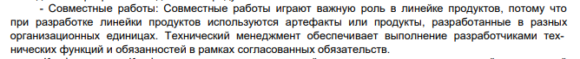

Скриншот 5.4: Раздел 4 ГОСТ Р ИСО/МЭК 26555-2016 (подтверждает недостаток 2 стандарта 1)

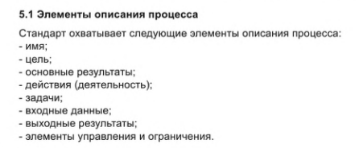

Скриншот 5.5: Раздел 5.1 ГОСТ Р 57098-2023 (подтверждает преимущество 1 стандарта 2)

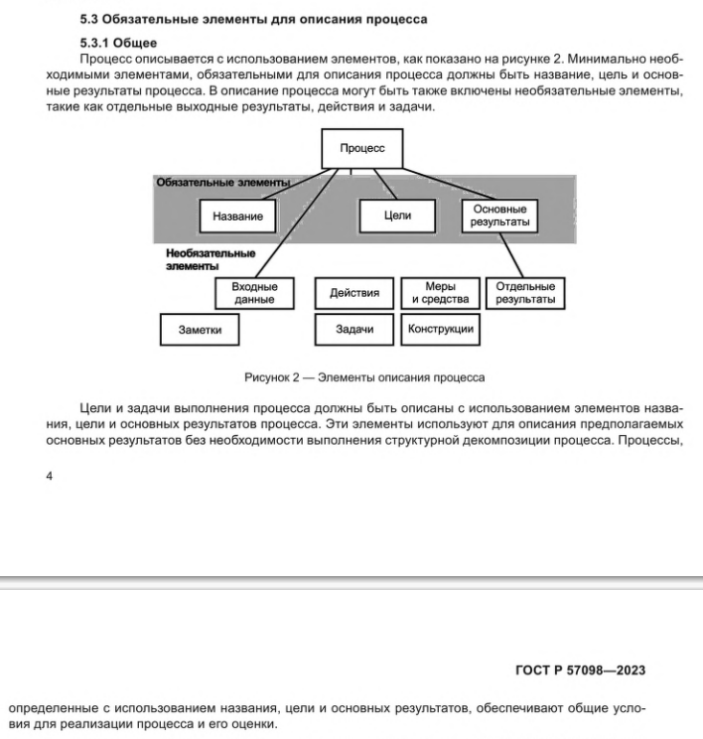

Скриншот 5.6: Раздел 5.3 ГОСТ Р 57098-2023 (подтверждает преимущество 2 стандарта 2)



Скриншот 5.7: Раздел 5.2 ГОСТ Р 57098-2023 (подтверждает недостаток 1 стандарта 2)

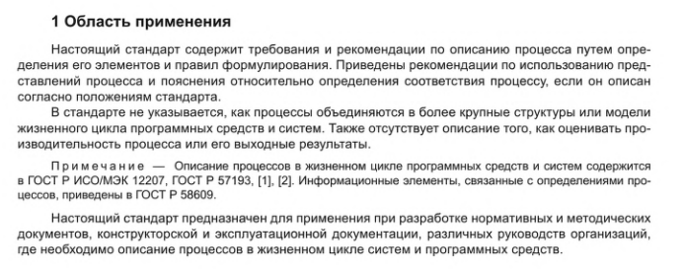

Скриншот 5.8: Раздел 1 ГОСТ Р 57098-2023 (подтверждает недостаток 2 стандарта 2)